铁投PC端远程办公安装指南
一、通过安装程序安装VPN客户端
- 下载vpn工具后，双机VPN工具软件，开始安装软件。
- 弹出软件安装向导界面，点击【安装】按钮，开始安装软件。
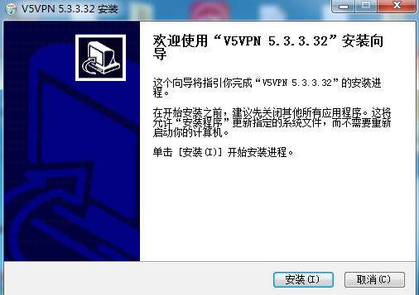
- 软件安装完成后，弹出安装结束界面，点击【完成】按钮，结束软件安装
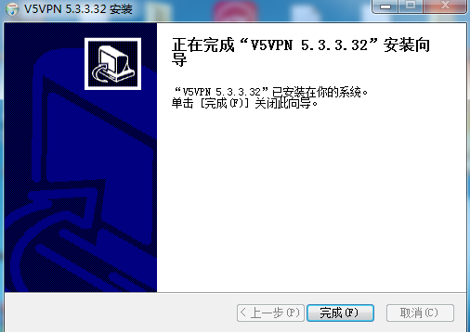
- 客户端安装程序安装完毕后，点击桌面快捷方式打开客户端。
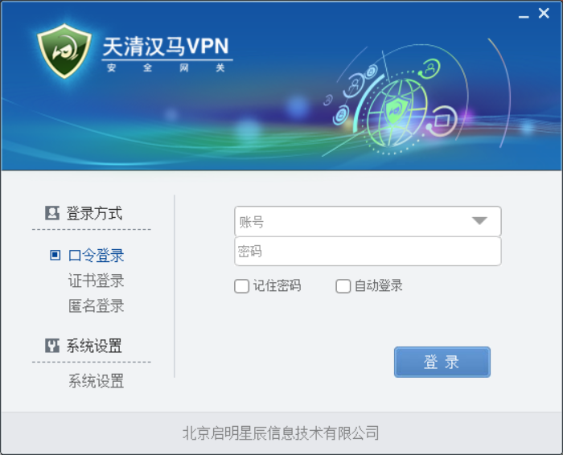
- 点击【系统设置】，按下图设置。设置好后，点击【确定】。
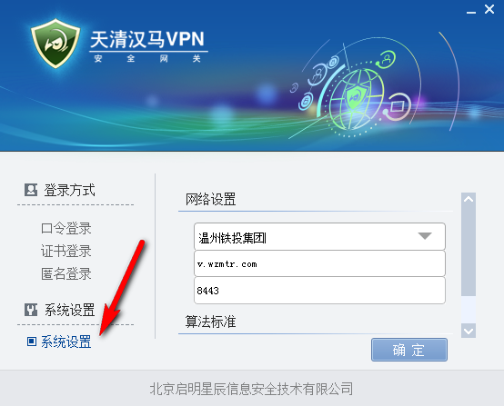
- 点击【口令登录】，输入账号、密码，点击登录完成客户端登录。
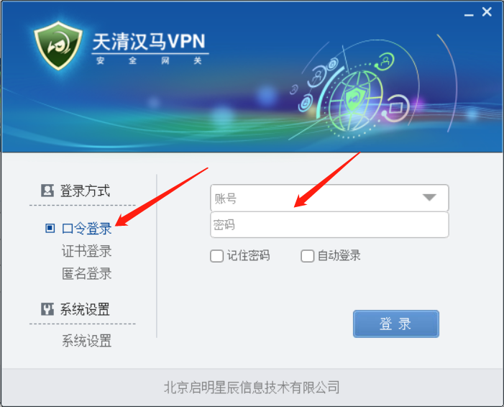
二、内部EIP登录
点击下图中的蓝色链接即可登陆内网EIP系统。
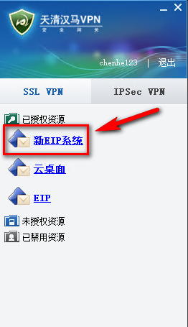

- 云桌面软件安装与使用
- 下载云桌面客户端软件后，双机云桌面客户端软件，开始安装软件。
- 弹出软件安装向导界面，点击【开始】按钮。
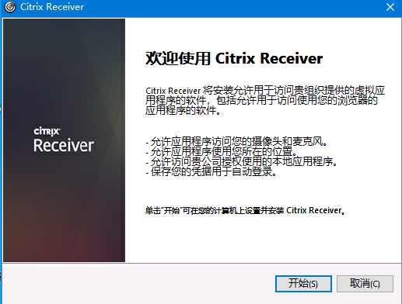
- 弹出许可协议界面后，勾选【我接受许可协议】，点击【下一步】按钮。
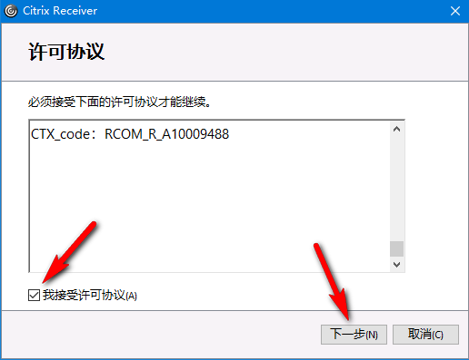
- 弹出启动单点登录界面，点击【安装】按钮。
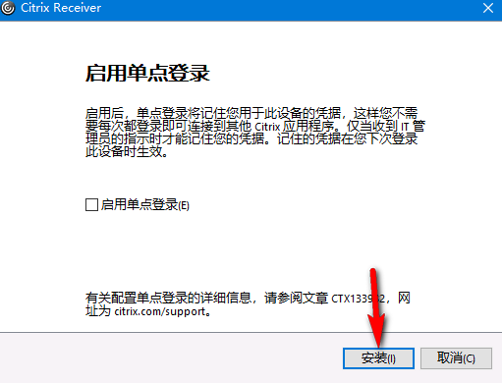
- 进入安装界面，等待安装完成。
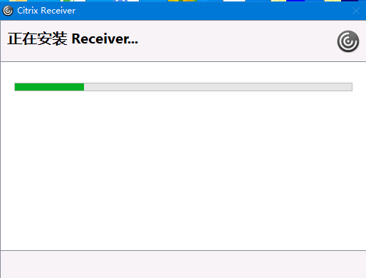
- 安装完成后，弹出安装成功界面，点击【完成】按钮，结束安装。
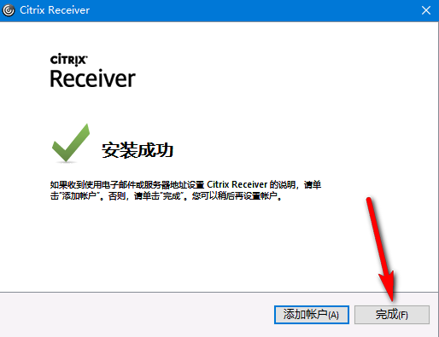
- 双机打开VPN软件，登录后，点击界面上的【云桌面】按钮。
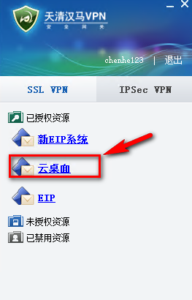
- 打开云桌面网页页面后，点击【检测Receiver】按钮。
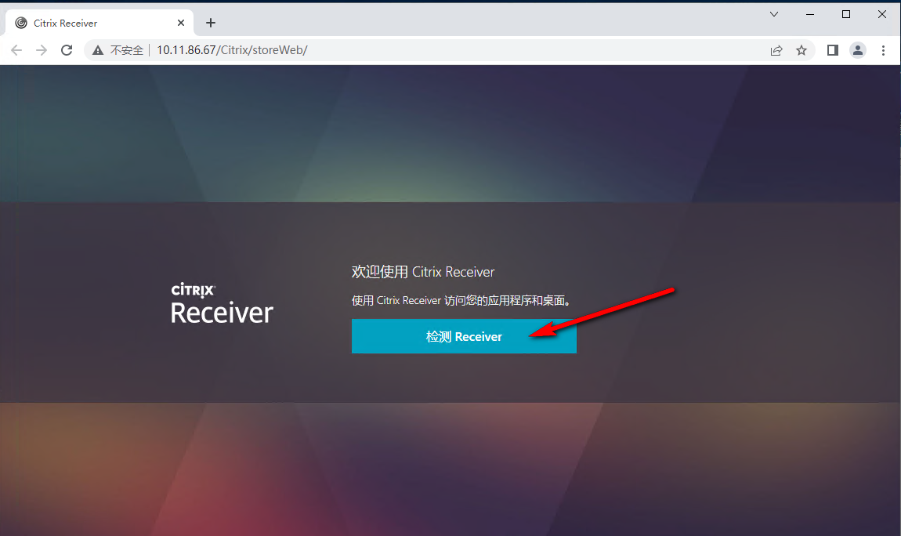
- 弹出【打开应用】窗口，点击【打开Citrix Receiver Launcher】按钮。
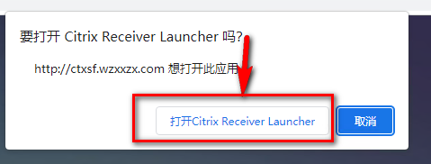
- 浏览器页面跳转到云桌面登录页面，输入云桌面账号和密码，点击【登录】按钮就能进入云桌面。
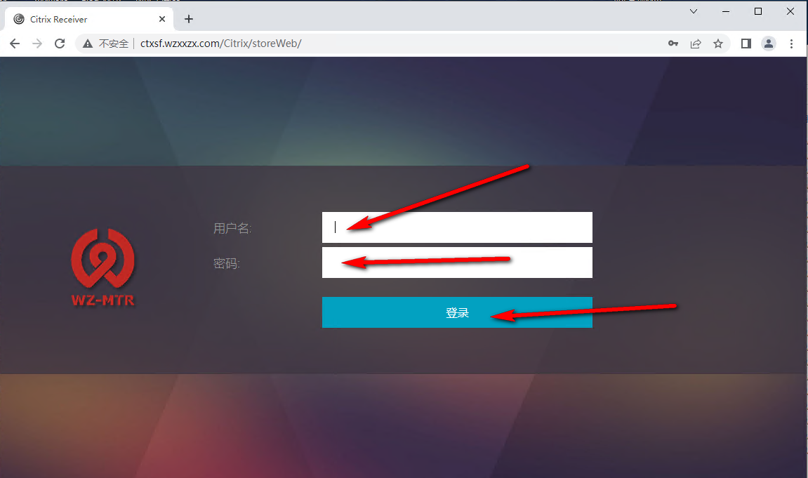
- 注意事项
1、使用登陆软件登录后，推荐使用谷歌浏览器chrome登录云桌面或访问内部EIP系统；
2、访问新OA系统出现无法打开正文与附件现象，请按照提示点击下载，安装相应插件。

